МИНИСТЕРСТВО ОБРАЗОВАНИЯ РЕСПУБЛИКИ МОРДОВИЯ
ГБОУ РМ СПО «Саранский государственный промышленно-экономический колледж»



СЕМЬЯ! КАК МНОГО В ЭТОМ СЛОВЕ…

Методическая разработка классного часа

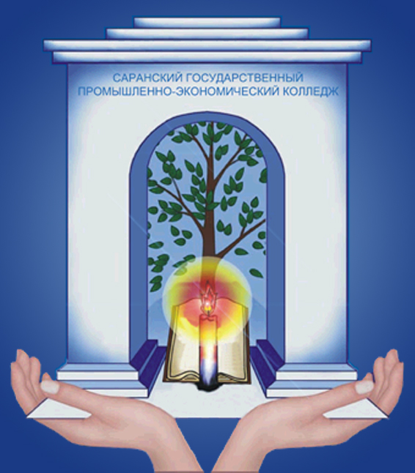

Саранск
2013
ОГЛАВЛЕНИЕ

ВВЕДЕНИЕ
ЧТО ТАКОЕ СЕМЬЯ
ЗАЧЕМ НУЖНА СЕМЬЯ
ГОТОВЫ ЛИ ВЫ К СЕМЕЙНОЙ ЖИЗНИ (ТЕСТ)
ВИКТОРИНА
ЗАКЛЮЧЕНИЕ
СПИСОК ИСПОЛЬЗОВАННЫХ ИСТОЧНИКОВ

ВВЕДЕНИЕ

В России сейчас распадается каждый второй брак. Каждый третий ребёнок рождается вне брака. Каждый седьмой ребёнок воспитывается в неполной семье. На учёте в милиции состоят 276000 родителей. Ежегодно рассматривается 35000 заявлений о лишении родительских прав, а среднестатистический россиянин – это человек, который, скорее всего, живёт в гражданском браке. Эти данные – наглядная иллюстрация кризиса семьи в России.
В то же время, по ряду исследований ценностей подростков счастливую семейную жизнь и взаимопонимание в семье подростки поставили на первое место. Эти же ценности подростки определили и как самые непостижимые.
Предлагаемый классный час – это час общения на тему семьи. Ключевые понятия – семья, брак, супружество. В ходе обсуждения даётся определение этих понятий, в том числе и их юридическое толкование с помощью КонсультантПлюс.

Цели:
1. Раскрыть понятие «семья», дать представление о её функциях.
2. Расширить представление студентов о семье как важнейшем социальном институте.
3. Воспитывать чувство привязанности к членам семьи.
4. Найти с помощью КонсультантПлюс в «Семейном кодексе» юридическое толкование понятий, ответы на вопросы, касающиеся семьи.

ЧТО ТАКОЕ СЕМЬЯ
Что в человеке воспитывает семья? (Студенты перечисляют качества воспитанного человека, которые преподаватель вписывает в контуры сердца). Как вы догадались, наша беседа сегодня посвящена семье, воспитанию в семье. У каждого человека есть свой дом, где он живет со своей семьей. Слова «дом», «семья» входят в наше подсознание с первых дней жизни. Семья – это великий дар. Когда-то Лев Толстой сказал: «Счастлив тот, кто счастлив у себя дома». Каждому из нас необходимо такое место, где не надо притворяться, где тебя не обманут, где тебе спокойно и хорошо, где можно отдохнуть душой. Такое место ваша семья, дом. Как вы думаете, почему слово семья состоит из 7 – Я?
А может ответ на этот вопрос нам даст стихотворение?
Стихотворение

Как появилось слово «семья»?
Когда-то о нём не слыхала земля.
Но Еве сказал перед свадьбой Адам:
- Сейчас я тебе семь вопросов задам:
Кто деток родит мне, богиня моя?
И Ева тихонько ответила: «Я».
- Кто их воспитает, царица моя?
И Ева покорно ответила: "Я".
- Кто пищу сготовит, о радость моя?
И Ева всё также ответила: "Я".
Кто платье сошьёт, постирает бельё,
Меня приласкает, украсит жильё?
Ответь на вопрос, подруга моя.
«Я, я, я» - Ева молвила.- «Я».
Сказала она знаменитых семь «Я».
И так на земле появилась семья.

Оказывается, история идет от слова «семя». Маленькое семя, посаженное с любовью, даёт свои всходы. И для того, чтобы семя взошло, нужно жить в любви и согласии. И если ты так будешь жить, у тебя появятся замечательные и нежные плоды – это дети. Существует такая заповедь – наказ: «Почитай мать и отца своего и будет тебе счастье, и будешь ты долго жить». И если все это исполнилось, значит, семя дало положительные всходы. Я хочу, чтобы эти слова заставили вас задуматься о своей семье, о своих родителях.
Искра тепла к старшим и уважения к ним должна быть всегда сохранена. Это и будет примером нравственного долга.
Говоря о семье, мы употребляем такие слова: «семья», «брак», «супружество». Как вы понимаете смысл этих слов (выказываются студенты). Семья, брак, супружество – это необходимые составляющие формулы семейного счастья, когда мужчина и женщина объединены общим пониманием семьи, общими целями супружества и взаимными официальными обязательствами брака. Предлагаю уточнить смысл этих слов и найти ответы на некоторые вопросы с помощью КонсультантПлюс.
- Что такое семья? Супружество?
(см. Словарь терминов)
- С какого возраста можно вступать в брак?
- Какие обстоятельства могут препятствовать вступлению в брак?
(см. «Семейный кодекс»)
- Какую фамилию могут выбрать супруги в браке?
(см. «Семейный кодекс»)

- Что называют брачным договором?
- Когда можно заключить брачный договор?
(см. «Семейный кодекс»)
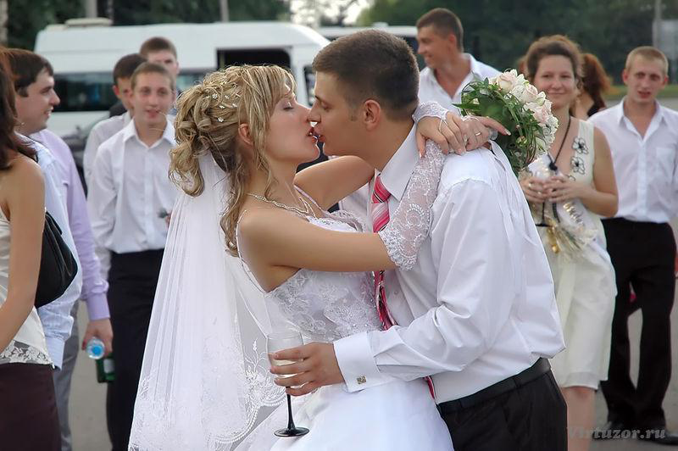

ЗАЧЕМ НУЖНА СЕМЬЯ

С одной стороны семья – это несколько человек, живущих вместе под одной крышей, самое главное, самое нужное в жизни. В семье мы учимся любить, черпаем силы, сюда несём свои удачи и надежды и свою усталость и верим, что в семье тебя всегда поймут и поддержат. Если в семье есть взаимопонимание, доверие и тепло – это настоящее счастье.
Семья – самое главное в жизни для каждого человека. Это близкие и родные люди, те, кого мы любим, с кого берем пример, о ком заботимся, кому желаем добра и счастья.
«Плохо человеку, когда он один, горе одному, один не воин». Видимо, подавляющее большинство людей согласятся с В.В. Маяковским. Действительно, для преодоления одиночества люди не в партии вступают, а создают семьи. Испокон веков семья помогала человеку появиться на свет, вырасти и жить. На протяжении всей истории человечества вне семьи было невозможно не только нормальное существование, но даже физическое выживание. Мог ли человек в древние времена прожить один? Зачем ему была нужна семья? Каждая семья – отец, мать, дети – жила в своей избе отдельно от других семей. Когда вырастали сыновья, они женились, у них появлялись дети, и все: дети и внуки – жили со своими родителями. Ведь так легче было прожить, ведя общее хозяйство. Обычно это была очень большая и дружная семья. Самым главным считался старший член семьи – его все почитали, советовались с ним. Дети тоже выполняли работу: следили за младшими детьми, помогали в поле и огороде.
Ребята, а современная семья - это кто? Ведь эта семья тоже может включать в себя много людей (высказываются студенты). Мама, папа, братья, сёстры. Самые близкие и родные люди. Бабушки и дедушки, прабабушки и прадедушки. Они всегда очень добрые и заботливые. А еще есть тети и дяди. Они всегда очень внимательные. А кто-то имеет племянников и племянниц. С ними так весело. И ко всем родственникам нужно относиться с уважением. Ведь это ваши родные люди, ваша семья. И в сегодняшнем цивилизованном мире, хотя нет необходимости поддерживать огонь в очаге, защищаться от диких животных или вручную обрабатывать землю, люди всё равно стремятся держаться вместе, уживаться друг с другом, несмотря на связанные с этим трудности. Человека без семьи трудно считать вполне счастливым.
Итак, что же такое семья? Семья – это малая группа людей, основанная на браке или кровном родстве. Семья – это сложный организм, недаром же она называется «семь я». Ведь в семье каждый из нас имеет множество воплощений. А в ваших семьях кто вы?
Блиц-опрос
Кем являются те, кого я буду называть?

Свекровь (мать мужа)
свёкор (отец мужа)
тёща (мать жены)
тесть (отец жены)
зять (муж дочери)
сноха (жена сына)
золовка (сестра мужа, жена брата)
деверь (брат мужа)
шурин (брат жены)
свояченица (сестра жены)
свояки (женатые на родных сестрах)
мачеха (неродная мать)
отчим (неродной отец)
падчерица (неродной ребенок одному из супругов)

Вот сколько важных ролей мы выполняем. В каждом из нас можно найти одновременно характерные черты всех наших предков: нос мамин, подбородок бабушкин, характер папин и т.п., а иногда это настоящая взрывчатая смесь. Чтобы лучше познать себя, мы изучаем свою семью, её родословную. Вокруг каждого из нас много родных, с ними мы связаны незримыми ниточками – кровью: бабушки, дедушки, дяди и тети. Есть родные, которые моложе, есть и гораздо старше нас. И тот род силён, который предков помнит и чтит.
Самый дорогой человек для каждого – это мама. Мама – первое слово, главное слово. Предлагаю найти ответы на некоторые вопросы с помощью КонсультантПлюс.

- Когда отмечается День матери?
(см. Справочная информация)
- Когда отмечается День семьи, любви и верности?

Стихотворение «Берегите матерей»
Прошу вас, берегите матерей,
Теплом укройте от житейской вьюги,
Её любовь во стократ горячей,
Чем любовь друзей и любимой подруги.
Материнской любви не объять,
И канонов я здесь не нарушу,
Коль скажу: «Мать готова отдать
Свою ласку, нежность, душу».
Мать возьмет на себя вашу боль,
Все терзанья, смятенья и муки,
Мать положит в дорогу хлеб-соль,
И протянет навстречу вам руки.
Пусть за шалость накажет не строго,
Только ей никогда вы не лгите.
И во имя великого Бога
Матерей своих берегите.
Не оставьте их без участья,
Сей наказ вы запомните, дети,
Ведь не может быть полного счастья,
Если мамы не будет на свете. А.Ремизов
ГОТОВЫ ЛИ ВЫ К СЕМЕЙНОЙ ЖИЗНИ

Семья-это наше первое и самое естественное общество. Находясь в обществе, нельзя быть свободным от общества, надо быть ему чем-то обязанным, должным. Еще И.С. Тургенев сказал: «У нас есть якорь, с которого если сам не захочешь, никогда не сорвёшься: чувство долга». Долг и обязанность - это слова- синонимы.
Обязанности человека делятся на четыре рода:
1) на обязанности перед самим собой;
2) перед семьёй;
3) перед государством;
4) перед другими людьми вообще.
Родители часто говорят нам о том, что главный наш долг на земле по отношению к самим себе - это исполнить данное нам предназначение, найти свой путь, самореализоваться, стать лучше, чем мы есть. И помните: «Чего ты сам сделаешь для родителей своих, того же ожидай и себе от детей»,- так гласит индийская мудрость. А пока постарайтесь радовать свою семью, не забывайте о добрых делах души. Помните стихотворение Н.Заболоцкого и его слова: «Душа обязана трудиться и день, и ночь, и день, и ночь». Не забывайте о добрых делах.
Шагая в этом направлении, придерживайтесь следующих заповедей.
Заповеди
• свято храни честь своей семьи;
• люби свою семью и делай её лучше;
• будь внимательным и чутким, всегда готовым прийти на помощь членам своей семьи;
• подари родителям радость;
• умей найти и выполнить дело на пользу и радость членам своей семьи;
• жизнь-это дорога, полная испытаний, будь готов с честью пройти их.
Предлагаю найти ответы на некоторые вопросы с помощью КонсультантПлюс.

- Какие права и обязанности имеют родители по воспитанию детей?

- Обязанности совершеннолетних детей по содержанию родителей (статья 87)
(см. «Семейный кодекс»)
У всех народов, во всех культурах, религиях назначение семьи одно и то же. Семьи изменялись, а их назначение — нет.
Функции семьи
Хозяйственная: круг хозяйственно бытовых обязанностей по дому.
Воспитательная: воспитание детей, роль мамы в воспитании, дефицит мужского воспитания.
Психологическая: создание уюта, комфорта, спокойной обстановки, в которой человек может отдохнуть.
Домашние обязанности должны быть у всех. Давайте проверим, готовы ли вы в данный момент к семейной жизни? Проводится анкетирование.
Тест «Готовы ли вы к семейной жизни?»
Цель проведения: осознать свою установку на будущую семейную жизнь.
Отметьте в приведённом ниже перечне то, что вы считаете своими обязанностями в семье.
1. Забота о детях.
2. Проверка домашнего задания.
3. Посещение родительских собраний.
4. Решение проблем, с которыми дети обращаются к родителям.
5. Организация детских торжеств в саду и в школе.
6. Организация семейных праздников.
7. Чтение специальной литературы по воспитанию детей.
8. Выполнение тяжёлой физической работы по дому.
9. Выполнение домашней работы, которая требует большой сосредоточенности.
10. Покупка продуктов.
11. Уборка квартиры.
12. Стирка белья.
13. Текущий ремонт квартиры.
14. Мелкий ремонт по дому (электроприборы, мебель и т.п.)
15. Поддерживание контактов с соседями.
16. Планирование семейного бюджета.
17. Оплата коммунальных услуг и электроэнергии.
18. Покупка одежды и обуви.
19. Покупка мебели, бытовой техники.
20. Кормление и уход за домашними животными.
Результаты тестирования
- Каждый отмеченный пункт — 1 балл.
- 5 и менее баллов — вы хотите получить не супругу (супруга), а домработницу.
- От 6 до 14 баллов — у вас нет особых причин для тревоги, но всё же подумайте над тем, не много ли обязанностей вы перекладываете на плечи будущего супруга.
- 15 и более баллов — вы полностью готовы к семейной жизни.

Вот теперь и сделайте вывод: может что-нибудь нужно изменить в своих взглядах, в своём поведении?

Вспомним народные сказки, пословицы, поговорки. В них говорится о семье.
Собери пословицу (предлагаются разрезанные пословицы)
В гостях хорошо,… а дома лучше.
Не красна изба углами,… а красна пирогами.
Хозяюшка в дому… что оладушек в меду.
Каково на дому… таково и самому.
Дом вести… не бородой трясти.
Не нужен клад,… когда в семье лад.
Вся семья вместе, …так и душа на месте.
При солнышке - тепло, …при матери – добро.
В семье и каша… гуще.
Вся семья вместе,… так и душа на месте.
В семье любовь да совет, …так и нужды нет.
Семья - печка: как холодно, …все к ней собираются.
Дружная семья и землю… превращает в золото.
Хочется напомнить вам замечательные слова: «Тот дом хорош, где хороши его обитатели».
Желаю всем взаимоуважения и согласия. Пусть в каждом вашем доме и нашем общем большом доме – колледже - будет тепло, солнечно, уютно.

ВИКТОРИНА
1. Какое выражение стало символом большой семьи?
а) Трое в лодке;
б) Четверо за компьютером;
в) Пятеро в ванной;
г) Семеро по лавкам.
2. Как звали бога славяно-русской мифологии, родоначальника жизни, покровителя семьи и дома?

а) Род;
б) Число;
в) Падеж;
г) Склонение.

3. Как в старину в России назывался свадебный обряд?
а) «Щи»;
б) «Каша»; (может быть, отсюда берёт истоки русская пословица «С ним каши не сваришь»?)
в) «Окрошка»;
г) «Кулебяка».
4. На русских свадьбах существовал обычай: когда торжество заканчивалось, гостям раздавали маленькие пряники. Как они назывались?
а) Разгуляи;
б) Разгоняи (тем самым гостям прозрачно намекали, что пора расходиться по домам);

в) Распеваи;
г) Распугаи.
5. Как называется большой свадебный пирог конусовидной формы с различными слоями начинок, одна из которых обязательно делалась из куриного мяса?

а) Курник;
б) Курятник;
в) Курьёз;
г) Курень.

6. Кого засылают в дом невесты?
а) Разведчиков;
б) Юристов;
в) Сватов;
г) Казачков.
7. Что из этого происходит раньше остального?
а) Предложение;
б) Свадьба;
в) Помолвка;
г) Регистрация.
8. Как в переносном смысле называют семейный союз?
а) Стрелы Амура;
б) Узы Гименея;
в) Нить Ариадны;
г) Огонь Прометея.
9. Что по традиции подружки невесты стараются сделать на свадьбе?

а) Надеть туфельку;
б) Примерить кольцо;
в) Поймать букет;
г) Отбить жениха.

10. Какой вариант фамилии супруги не предусмотрен при заключении брака?
а) Сохранить девичью;
б) Взять фамилию мужа;
в) Пользоваться двойной;
г) Выбрать псевдоним.
11. Жених богат и стар, невеста молода и бедна. А как назвал такой сюжет художник Василий Пукирев?

а) «Выгодный брак»;
б) «Неравный брак»;
в) «Брак по расчёту»;
г) «Последняя попытка».

12. Как называется картина русского художника Павла Федотова?

а) «Свадьба генерала»;
б) «Сватовство майора»;
в) «Мальчишник лейтенанта»;
г) «Помолвка ефрейтора».

ЗАКЛЮЧЕНИЕ

Прежде чем послать экипаж на орбиту, космонавтов проверяют на психологическую совместимость. А супругам, которые впряглись в семейный воз, приходиться выстраивать отношения по ходу движения, когда семейный корабль уже вышел на орбиту. Способность к взаимопониманию, взаимоуважение. Именно на этих качествах держится семья. Недаром лучшее пожелание молодожёнам – «Совет да любовь!» От этих неуловимых качеств зависит и благополучие, и моральный климат в семье. У кого-то это получается лучше, у кого-то хуже, а кто-то учится этому всю жизнь.
Современные молодые люди мечтают о счастливой семейной жизни. Но недаром же говорят, что мысли материальны. Если очень сильно захотеть, они обязательно сбудутся. А значит, к середине XXI века в России будут миллионы счастливых многодетных семей.
Хочется надеяться, что данный классный час поможет молодым людям создать счастливые семьи.
СПИСОК ИСПОЛЬЗОВАННЫХ ИСТОЧНИКОВ

- Гудкович Л.Н., Жельвис В.И. Любви все возрасты покорны. – Ставрополь: Книжное изд-во, 1987.
- Гудкович Л.Н., Жельвис В.И. Шипы и розы Гименея. – Ставрополь: Книжное изд-во, 1986.
- Будьте счастливы! – Свердловск: Средне-Уральское книжное изд-во, 1982.
- Классные часы: 11 класс / А.В.Давыдова. – М.: Вако, 2011.

